**学习主题：笛声悠扬**

1. **学习目标**

同学们，今天我们学习的主题是《笛声悠扬》，这节课我们将欣赏长笛独奏《乘着歌声的翅膀》，乐曲充满了幻想的诗意画面。八六拍和弱起乐句使旋律更富流动感，哼唱乐曲的主题旋律，感受旋律丰富的变化，知道乐曲的曲式结构，认识演奏乐曲长笛，听辨长笛的音色特点。了解作曲家门德尔松及乐曲的创作背景。

1. **学习活动**

活动1：聆听乐曲，感受乐曲的意境。

活动2：分段聆听乐曲，跟音乐哼唱乐曲A乐段旋律，感受旋律起伏的特点。

活动3：视唱A乐段第一乐句旋律，了解旋律特点。

活动4：聆听感受乐曲A乐段高八度演奏带来的画面。

活动5：聆听乐曲的B乐段，自主选择模唱或视唱旋律感受旋律。

活动6：介绍作曲家门德尔松及乐曲的创作背景。

活动7：欣赏童声合唱《乘着歌声的翅膀》。

1. **学习资源**

**1.乐曲《乘着歌声的翅膀》A乐段旋律。**

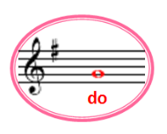

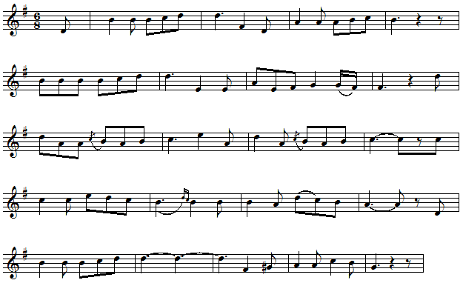

**2．演奏乐曲——长笛。**

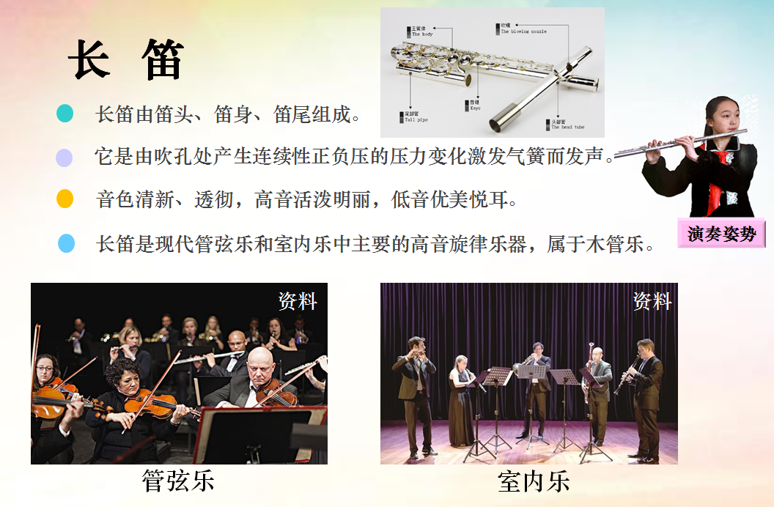

**3.作曲家及创作背景**

